Деятельность комиссии по делам несовершеннолетних и защите их прав по профилактике безнадзорности, правонарушений и преступлений среди несовершеннолетних.

Комиссией по делам несовершеннолетних и защите их прав (далее – комиссия) совместно с органами и учреждениями системы профилактики безнадзорности
и правонарушений несовершеннолетних в период времени с 2015 по 2019 год проведено более 3000 тысяч профилактических мероприятий по вопросам защиты прав и законных интересов несовершеннолетних.
Ежемесячно проводились такие мероприятия как обследование жилищно- бытовых условий проживания семей, индивидуальные и коллективные беседы, дни профилактики в образовательных учреждениях, встречи с родительской общественностью, оказание правовой, социальной, психолого-педагогической, медицинской и иной помощи несовершеннолетним и родителям, рейды по местам наибольшей концентрации подростков и молодёжи, проверки торговых предприятий на предмет продажи несовершеннолетним табачной и алкогольной продукции, пропаганда здорового образа жизни через СМИ, показы фильмов, проведение акций, популяризация спорта и развитие волонтёрского движения, организация работы мобильных бригад, шефство над трудными подростками и др.).
Комиссия являлась координатором в проведении Единых родительских дней на темы: «Счастливая улыбка ребенка», «Ребенок на пожаре», «НаркоНет», «Я – помню,
я – горжусь», «Ребенок - главный пассажир», «Компьютер - друг или враг», «Семья – главное в жизни ребенка»; «Безопасность детства»; шести этапов межведомственной комплексной профилактической операции «Подросток»; антинаркотической акции «Область без наркотиков» и других профилактических мероприятий.
С 2015 года более 900 семей, находящихся в трудной жизненной ситуации, получили консультативную, юридическую, вещевую, психологическую, медицинскую помощь, помощь в обучении и трудоустройстве, в оформлении документов и др.
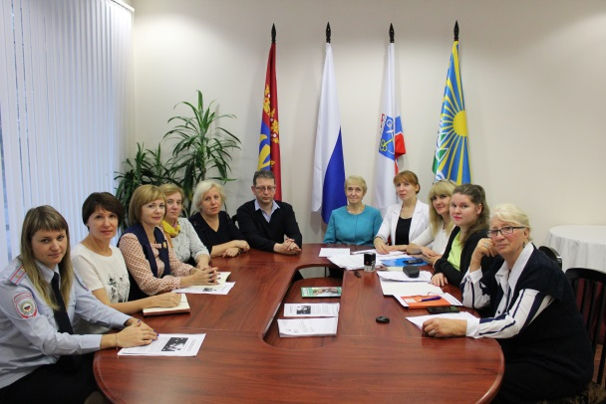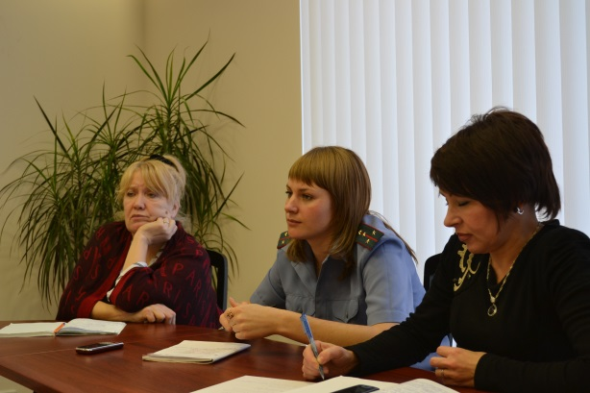

2015 год
В 2015 году комиссией по делам несовершеннолетних и защите их прав проведено 27 заседаний, рассмотрено 256 материалов, из них в отношении несовершеннолетних – 88; на родителей (законных представителей) -121; на иных лиц -4.
В 2015 году комиссией по делам несовершеннолетних и защите их прав принято
279 решений по самым разным вопросам, в том числе о наложении предупреждений – 87; о наложении штрафов – 81, общая сумма которых составила – 43350 руб. Добровольно оплачено штрафов в 2015 году на сумму -20100 руб. Комиссия направила в службу судебных приставов постановлений о взыскания суммы административного штрафа – 74, взыскано штрафов на общую сумму 13000 руб.
В сравнении с предыдущим 2014 годом значительно снизилось количество полученных актов от судебных приставов - исполнителей о невозможности взыскания штрафов – с 87 до 34.
На 01.01.2015 года на учете в органах и учреждениях системы профилактики безнадзорности и правонарушений несовершеннолетних состояло 25 несовершеннолетних и 36 семей, уклоняющихся от воспитания, обучения и содержания детей, в которых проживало 52 ребенка, в отношении которых проводилась индивидуально
- профилактическая работа
Под пристальным вниманием комиссии по делам несовершеннолетних и защите их прав находилось 77 детей, требующих особой заботы со стороны государства.
В течение 2015 года комиссией по делам несовершеннолетних и защите их прав совместно с другими субъектами системы профилактики безнадзорности
и правонарушений несовершеннолетних проведено 586 (+18 в сравнении с аналогичным периодом прошлого года) профилактических мероприятий по вопросам защиты прав
и законных интересов несовершеннолетних детей.
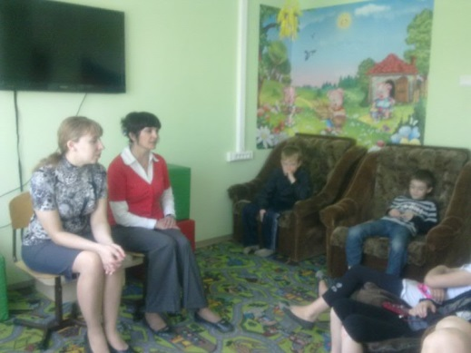
Анализ данных, представленных субъектами органов системы профилактики по итогам проведения операции «Досуг», показал, что из 40 подростков, состоящих на учёте в ПДН 100 Отдела полиции УМВД России по Выборгскому району Ленинградской области, 85 % были охвачены организованными формами досуга; 97,6 %- организованными формами летней занятости.
В 2015 году сотрудниками 100 Отдела полиции с участием комиссии по делам несовершеннолетних и защите их прав проведено 24 рейда по местам наибольшей концентрации подростков и молодежи. В ходе рейдов было выявлено 19 несовершеннолетних, находящихся в ночное время в общественных местах без сопровождения родителей. С подростками и родителями на заседаниях комиссии проведена работа в форме бесед. Эффективность подобной профилактической работы снижена в связи с отсутствием возможности привлечения родителей к административной ответственности, руководствуясь нормами областного закона «Об административных правонарушениях».
Необходимо отметить, что благодаря системной работе по пропаганде и популяризации здорового образа жизни, привлечения к участию в культурно - спортивных мероприятиях все большего числа детей и молодёжи, систематическим рейдам и проверкам мест наибольшего пребывания молодежи, в ходе ночных рейдов, несовершеннолетних, употребляющих спиртные напитки, находящихся в состоянии алкогольного опьянения, выявлено не было.
За 12 месяцев 2015 года инспекторами ПДН 100 Отдела полиции было осуществлено 12 рейдов и проверок по торговым предприятия на предмет реализации алкогольной и табачной продукции несовершеннолетним. За продажу спиртных напитков
и сигарет несовершеннолетним было составлено 7 административных протоколов. Материалы были направлены начальнику 100 Отдела полиции и начальнику территориального отдела Управления Роспотребнадзора по Ленинградской области в Выборгском районе для рассмотрения и принятия мер по существу.
По итогам рассмотрения дел об административных правонарушениях в адрес руководителей органов и учреждений системы профилактики комиссией направлено
8 представлений об устранении причин и условий, способствующих совершению правонарушений и преступлений несовершеннолетних. В отношении безнадзорного Ф.,1998 г.р., вернувшегося в декабре из специального образовательного учреждения закрытого типа, принято постановление, в котором комиссия указала выявленные нарушения прав и законных интересов несовершеннолетнего, который в течение года не приступил к обучению, а также меры по их устранению и сроки принятия указанных мер. 100 Отдел полиции направил в комиссию сообщение о том, что несовершеннолетний Ф. по итогам розыска, доставлен в социальный центр «Выборг».
В течение 2015 года комиссией принято 8 постановлений по вопросам организации профилактических мероприятий по предупреждению безнадзорности и правонарушений несовершеннолетних, по оказанию правовой, психолого-педагогической, медицинской помощи родителям (законным представителям) и несовершеннолетним, а также по иным вопросам.
2016 год
В 2016 году комиссией по делам несовершеннолетних и защите их прав проведено 24 заседания; рассмотрено всего 143 материала, из них в отношении несовершеннолетних - 58; в отношении родителей (законных представителей) – 82 ; в отношении других лиц -3.
Комиссией принято 186 решений по самым разным вопросам, в том числе за отчетный период муниципальная комиссия вынесла 57 постановлений о назначении административных штрафов на сумму 39100 рублей. Добровольно оплачены штрафы на сумму 8900 рублей.
Направлено в службу судебных приставов 37 постановлений для взыскания суммы административного штрафа на сумму 35000 рублей. Взыскано судебными приставами-исполнителями по 10 постановлениям комиссии административных штрафов на сумму 3700 рублей. Получен один акт о невозможности взыскания на сумму 600 рублей.
В связи с ростом в 2015 году общественно – опасных деяний среди несовершеннолетних, не достигших возраста, с которого наступает уголовная ответственность, 23.03.2016 года в администрации МО «Светогорское городское поселение» проведено внеочередное расширенное заседание комиссии. В ходе обсуждения вопроса были даны предложения по стабилизации оперативной обстановки среди лиц, не достигших возраста уголовной ответственности.
Положительным результатом деятельности субъектов системы профилактики следует отметить сокращение на 66,6 % (с 9 до 3) количества рассмотренных постановлений об отказе в возбуждении уголовных дел за совершение преступлений (общественно-опасных деяний – ООД) несовершеннолетними, не достигшими возраста уголовной ответственности. На 64,2 % сократилось количество участников ООД,
с 14 до 5.
В 2016 году в отношении родителей (законных представителей) рассмотрено 82 материала, в том числе за появление детей в состоянии опьянения в общественных местах
– 9.
В октябре сектором по обеспечению деятельности комиссии разработан и утвержден на заседании комиссии Порядок признания несовершеннолетних и (или) семей находящимися в социально опасном положении и организации индивидуально-профилактической работы с ними.
Комиссией признаны находящимися в социально - опасном положении 2 семьи,
с которыми субъектами системы профилактики проводилась индивидуально
– профилактическая работа.
Комиссия активно сотрудничала с волонтерами, которые на добровольных началах оказывали вещевую и иную помощь семьям, находящимся в той или иной трудной жизненной ситуации.
Ежеквартально осуществлялись выезды мобильной бригады, в состав которой вошли члены комиссии, сотрудники МБУКЦСОН «Добро пожаловать!», сотрудники полиции, в семьи, состоящие на контроле в субъектах системы профилактики.
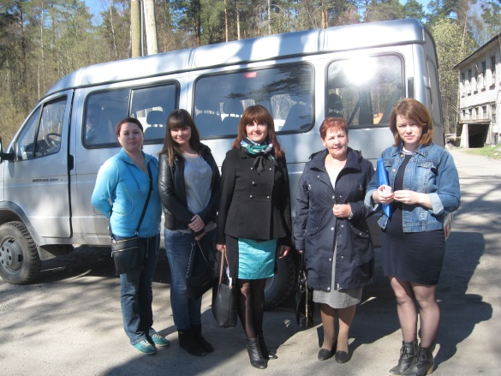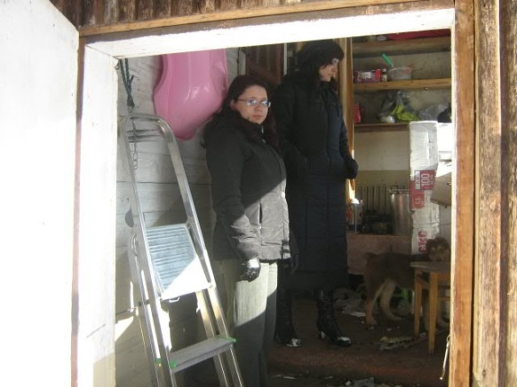
С целью предупреждения совершения подростками повторных преступлений на заседании комиссии 16.11.2016 года рассмотрен вопрос об исполнении органами местного самоуправления ст.49 УК РФ в части определения вида обязательных работ и объектов по отбыванию несовершеннолетними наказания в виде обязательных работ на подведомственной территории. Согласно постановлению администрации
МО «Светогорское городское поселение» от 26.12.2012 года № 421, для отбывания исправительных и обязательных работ на территории МО «Светогорское городское поселение» определена организация – МБУ «Бюро по административно- хозяйственному обеспечению». Постановлением администрации определены виды обязательных работ – работы в сфере благоустройства территории МО «Светогорское городское поселение»: ремонтно-строительные работы и иные работы, которые носят неквалифицированный характер.
В течение 2016 года комиссией совместно с другими субъектами системы профилактики проведено 314 профилактических мероприятий по вопросам защиты прав и законных интересов несовершеннолетних.
Так, в 2016 году проведены мероприятия в рамках Единых родительских дней на тему: «Ребенок на пожаре», направленные на предупреждение пожароопасной ситуации и обучение детей и взрослых лиц правилам поведения при возникновении пожара, а также «Ребенок – главный пассажир», посвященных профилактике детского дорожно
-транспортного травматизма на дорогах и на железнодорожном транспорте на территории Ленинградской области,
В соответствии с распоряжением Губернатора Ленинградской области «О проведении комплексной межведомственной профилактической операции «Подросток» в Ленинградской области» муниципальная комиссия обеспечила проведение в течение года шести этапов данной операции.
С 20 июня по 22 июля 2016 года органы и учреждения системы профилактики приняли активное участие в антинаркотической акции «Область без наркотиков», приуроченной к Международному дню борьбы с наркоманией.
В течение года члены комиссии по делам несовершеннолетних и защите их прав принимали участие в работе Совета профилактики МБОУ «Лесогорская СОШ» и МБОУ «СОШ г.Светогорска», в проведении Дней профилактики в образовательных организациях
По вопросам защиты прав и законных интересов несовершеннолетних детей в комиссию по делам несовершеннолетних и защите их прав в 2016 году обратилось 68 граждан. На заседаниях комиссии обсуждались вопросы по оказанию социальной помощи семьям, по жизнеустройству детей, изъятых из семей, вопросы по разрешению конфликтных ситуаций в семье и в школе, по обучению и трудоустройству несовершеннолетних, помощь в оказании врачебной помощи детям и родителям и многие другие вопросы.
2017 год
В 2017 году комиссией по делам несовершеннолетних и защите их прав проведено 28 заседаний; рассмотрено всего 303 административных дела и иных материалов, из них в отношении несовершеннолетних 123; в отношении родителей (законных представителей) – 154; в отношении других лиц -9.
Комиссией принято 341 решение по самым разным вопросам, в том числе муниципальная комиссия вынесла 105 постановлений о назначении административных штрафов на сумму 80100 рублей. Добровольно оплачены штрафы на сумму 31300 рублей.
Направлено в службу судебных приставов 72 постановления для взыскания суммы административного штрафа на сумму 40500 рублей. Взыскано судебными приставами-исполнителями по 3 постановлениям комиссии административных штрафов на сумму 3700 рублей. Получено 5 актов о невозможности взыскания на сумму 8800 рублей.
В 2017 году комиссией признаны находящимися в социально – опасном положении (далее – СОП) 3 семьи, на заседаниях комиссии утверждены планы индивидуально
– профилактической работы с данными семьями.
По итогам профилактической работы, в связи с исправлением и улучшением семейных взаимоотношений, 4 семьи признаны комиссией утратившими статус находящихся в СОП.
В 2017 году на заседаниях комиссии приняты решения о снятии с учета 4 –х безнадзорных, всего на 01.01.2018 года состоит на учете 2 безнадзорных ребенка.
На заседаниях комиссии в отчётный период были рассмотрены вопросы:
- Об итогах работы комиссии по делам несовершеннолетних и защите их прав в 2016 году и задачах на 2017 год;
- О состоянии преступности и правонарушений среди несовершеннолетних на территории, обслуживаемой 100 Отделом полиции УМВД России по Выборгскому району ЛО за 3 месяца, 6 месяцев, 9 месяцев 2017 года;
- О работе УИИ с несовершеннолетними, осужденными к мерам, не связанными с лишением свободы, освобождённых от уголовной ответственности за совершение преступления с применением принудительных мер воспитательного характера;
- О работе учреждений здравоохранения во взаимодействии с субъектами системы профилактики по выявлению семей, имеющих детей, находящихся в социально-опасном положении, а также оказания им своевременной и необходимой медицинской помощи с целью профилактики возникновения и лечения основных социально-значимых заболеваний;
- О работе с семьями и (или) несовершеннолетними, признанными находящимися в социально - опасном положении. О предоставлении социальных услуг другим категориям родителей (законных представителей) и несовершеннолетних;
- Об организации летних форм занятости несовершеннолетних, в том числе состоящих на различных видах учета в учреждениях системы профилактики безнадзорности и правонарушений несовершеннолетних;
- Об итогах проведении Единого родительского дня:
«Компьютер – друг или враг?»
«Семья – главное в жизни ребенка»;
- О мерах, принимаемых органами внутренних дел и другими заинтересованными ведомствами, по предупреждению детского дорожно - транспортного травматизма.
В течение 2017 года комиссией совместно с другими субъектами системы профилактики проведено более 700 профилактических мероприятий по вопросам защиты прав и интересов несовершеннолетних.
Важная и неоценимая роль в оказании социальной помощи детям и семьям, которые находятся в той или иной трудной жизненной ситуации, принадлежит Центру «Добро пожаловать!». Под крылом Центра прошли реабилитацию в 2017 году 77 семей и 80 детей.

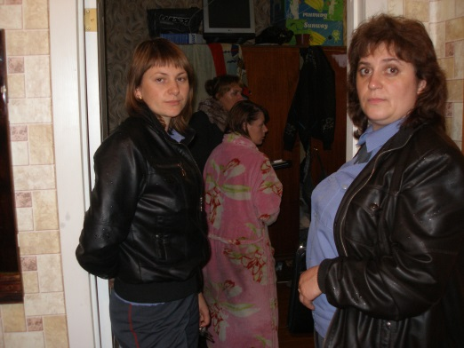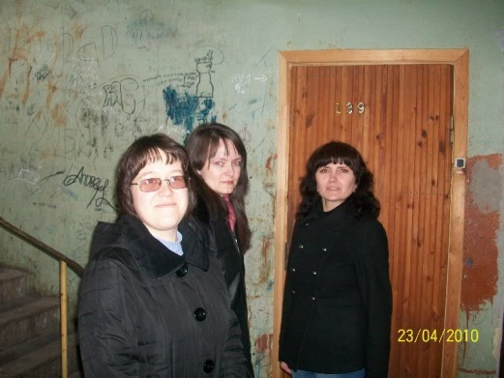

Мобильная бригада, созданная на базе центра «Добро пожаловать!» ежеквартально с участием членов комиссии выезжала по месту жительства семей, которые нуждаются в той или иной помощи. Специалисты выясняли условия проживания несовершеннолетних, в какой помощи семья нуждается. Семьям, находящимся в трудной жизненной ситуации, оказывалась психолого – педагогическая, юридическая, вещевая и иная необходимая помощь. Родителям и подросткам оказывалось содействие в лечении от алкогольной
и наркотической зависимости.
На заседаниях комиссии решались вопросы по организации досуга и занятости детей и подростков, по их обучению и трудоустройству.
Несовершеннолетние, которые рассматривались на заседаниях комиссии, активно привлекались в деятельность Совета молодежи, тем самым отвлекая трудных подростков от влияния улицы.
Самая важная задача всех служб системы профилактики – сделать все возможное, чтобы ребенок жил и воспитывался в семье. По инициативе комиссии по делам несовершеннолетних и защите их прав на сайте муниципального образования в разделе комиссии открыта рубрика «Хочу в семью», где размещены фотографии и информация о детях – сиротах и детях, оставшихся без попечения родителей, нуждающихся в семейном устройстве.
Радует тот факт, что данная рубрика вызывает интерес, в комиссию поступают звонки от граждан, желающих взять детей в семью. Всего, из 76 детей - 72 ребенка из Светогорского городского поселения устроены в семьи под опеку, из них – 18 детей – в приемные семьи.
В 2017 году по нашему муниципальному образованию выявлено 5 детей, оставшихся без попечения родителей, и все эти дети уже проживают в семьях.
Комиссия в течение многих лет является координатором в проведении различных профилактических мероприятий, таких как: Единые родительские дни на темы: «Компьютер – друг или враг», «Семья – главное в жизни ребенка»; шесть этапов межведомственной профилактической операции «Подросток»; антинаркотическая акция «Область без наркотиков». Данными мероприятиями было охвачено только в 2017 году более 2 тыс. детей и подростков.
Члены комиссии по делам несовершеннолетних и защите их прав приняли участие
в 4 –х рейдах, организованных 100 Отделом полиции, по местам, где собираются дети и подростки, в том числе в вечернее и ночное время.
2018 год
В 2018 году комиссией по делам несовершеннолетних и защите их прав проведено 30 заседаний; рассмотрено всего 245 административных и иных материалов, из них в отношении несовершеннолетних 118; в отношении родителей (законных представителей) – 120.
В 2018 году комиссией принято 228 решений по разным вопросам, в том числе за отчетный период муниципальная комиссия вынесла 107 постановлений о назначении административных штрафов на сумму 91700 рублей. Добровольно оплачены штрафы на сумму 56800 рублей.
Направлено в службу судебных приставов 53 постановления для взыскания суммы административного штрафа на сумму 22800 рублей.
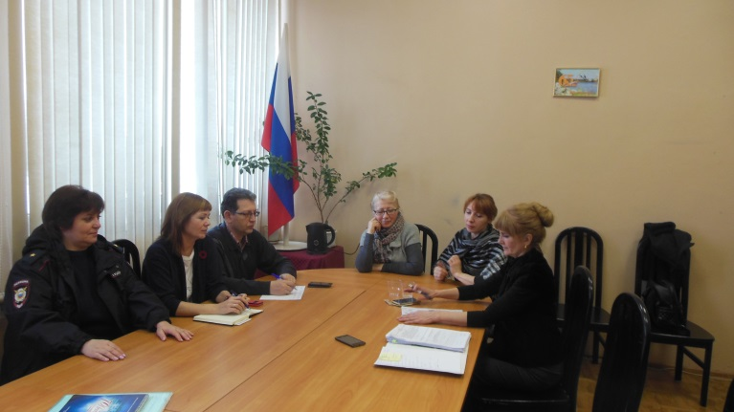
Анализ материалов, рассмотренных муниципальной комиссией в течение 12 месяцев 2018 года, показал, что увеличилось количество административных протоколов, составленных в отношении несовершеннолетних, более всего административных протоколов рассмотрено за нарушение установленного федеральным законом запрета курения табака на отдельных территориях, в помещениях и на объектах
(ст.6.24 ч.1 КоАПРФ) - с 13 до 30.
Анализ оперативной обстановки по линии подростковой преступности в 2018 году показал, что в 2018 году совершено 8 преступлений, 5 участников.
6 преступлений, одно из которых в группе, совершено несовершеннолетним С.,2003 г.р.
В Выборгский городской суд инспектором ПДН направлено ходатайство о применении к несовершеннолетнему принудительной меры воспитательного воздействия в виде помещения в специальное учебно – воспитательное учреждение закрытого типа сроком на три года, с предварительным помещением в центр временной изоляции для несовершеннолетних правонарушителей г.Санкт – Петербурга до 30 суток.
В 2018 году комиссией признан находящимся в социально – опасном положении 1 несовершеннолетний, на заседании комиссии утвержден план индивидуально – профилактической работы с подростком. В течение 2018 года проводилась индивидуально – профилактическая работа с 1 семьей (в семье - один малолетний ребенок) и 2 несовершеннолетними, находящимися в социально – опасном положении. В семью ежеквартально выезжала по месту жительства мобильная бригада, проверяла, в какой обстановке проживает ребенок, в какой помощи нуждается семья, какие рекомендации специалистов системы профилактики выполнила. Особое внимание уделялось трудным подросткам, признанными находящимися в социально – опасном положении, с ними работал психолог, нарколог, принимались меры по вовлечению их в спортивные секции, оказывалась помощь в освоении образовательных программ.
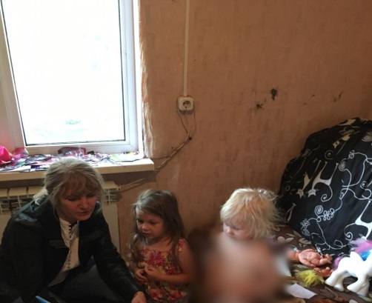
В течение года комиссией рассмотрено два сообщения из 100 Отдела полиции
о самовольных уходах из семей двух несовершеннолетних девочек, 2001 г.р. и 2003 г.р., со слов несовершеннолетних уходили из дома из –за конфликтов с родителями.
В августе 2018 года рассмотрено сообщение Центра временного содержания несовершеннолетних правонарушителей (ЦВСНП) о доставлении несовершеннолетней К. в Центр. Несовершеннолетняя была задержана сотрудниками УМВД России по Выборгскому району Ленинградской области за совершение административного правонарушения, предусмотренного ст. 7.27 КоАП РФ (мелкое хищение), состоит на профилактическом учете в ОДН по месту жительству, склонна совершать самовольные уходы из дома. 04.08.2018 г. помещена в ЦВСНП по постановлению начальника смены дежурной части УМВД России по ВР ЛО на основании пп. 6 п.2 ст. 22 ФЗ от 24 июня
1999 г. № 120-ФЗ «Об основах системы профилактики безнадзорности и правонарушений несовершеннолетних» до 48 часов. 05.08.2018 г. несовершеннолетняя была передана законному представителю – отцу. По итогам рассмотрения сообщения из ЦВСНП комиссией принято организационное постановление о проведении индивидуально – профилактической работы с несовершеннолетней.
В 2018 голу на заседаниях комиссии приняты решения о снятии с учета
8 безнадзорных детей, из них 6 переданы в семью, 2 устроены в учреждение для детей сирот и детей, оставшихся без попечения родителей.
На заседаниях комиссии были рассмотрены плановые вопросы:
- Об итогах работы комиссии по делам несовершеннолетних и защите их прав за 2017 год и задачах на 2018 год;
- О состоянии преступности и правонарушений среди несовершеннолетних на территории, обслуживаемой 100 Отделом полиции УМВД России по Выборгскому району ЛО за 3 месяца, 6 месяцев, 9 месяцев 2018 года;
- О работе УИИ с несовершеннолетними, осужденными к мерам, не связанными с лишением свободы, освобождённых от уголовной ответственности за совершение преступления с применением принудительных мер воспитательного характера;
- О формах работы с родителями (законными представителями)
и несовершеннолетними, раннее выявление семей, находящихся в социально – опасном положении;
- Об организации летних форм занятости несовершеннолетних, в том числе состоящих на различных видах учета в учреждениях системы профилактики безнадзорности и правонарушений несовершеннолетних.
- Об итогах проведении Единого родительского дня:
« Здоровье – это здорово»;
«Моя любимая профессия»;
- Профилактика незаконного употребления несовершеннолетними алкогольной продукции, наркотических средств и психотропных веществ.
На заседаниях комиссии рассматривались постановления областной комиссии, по результатам рассмотрения всех вопросов комиссией принято 10 организационных постановлений для исполнения органами и учреждениями системы профилактики.
На заседаниях комиссии решались вопросы по организации досуга и занятости детей и подростков, по их обучению и трудоустройству, несовершеннолетние приглашалась в различные кружки и секции. Главой администрации было предложено ввести в состав комиссии педагога дополнительного образования МБОУ ДО «ДюЦт» г.Светогорска заслуженного тренера боевых искусств России, который имеет опыт
и профессионализм в воспитании подрастающего поколения – Пестова В.Н. Предложение комиссией принято единогласно.
Анализ данных, представленных субъектами органов и учреждений системы профилактики по итогам проведения операции «Досуг», показал, что из 47 подростков, состоящих на учёте в ПДН 100 Отдела полиции УМВД России по Выборгскому району Ленинградской области, 38 (80,8%) охвачены организованными формами досуга.
В течение 2018 года комиссией совместно с другими субъектами системы профилактики проведено более 800 профилактических мероприятий по вопросам защиты прав и интересов несовершеннолетних.
В течение 2018 года мобильной бригадой обследовано 76 семей, которым была оказана психолого - педагогическая, медицинская, материальная, консультативная и другая помощь.
Члены комиссии по делам несовершеннолетних и защите их прав совместно с сотрудниками 100 Отдела полиции УМВД России по Выборгскому району Ленинградской области, приняли участие в 4 –х рейдах по местам, где собираются дети и подростки, в том числе в вечернее и ночное время, 32 несовершеннолетних были выявлены в ночной период времени на улице без сопровождения родителей и переданы сотрудниками полиции родителям (законным представителям). 7 рейдов проведено на предмет реализации спиртосодержащей продукции несовершеннолетним на территории МО «Светогорское городское поселение». За продажу спиртных напитков несовершеннолетним по ст.14.16 ч.2.1 КоАПРФ было составлено 6 административных протоколов. В отношении продавца ИП «Кашицина» г.Светогорска гр. Г. возбуждено уголовное дело по признакам преступления, предусмотренного ст.151.1 УК РФ.
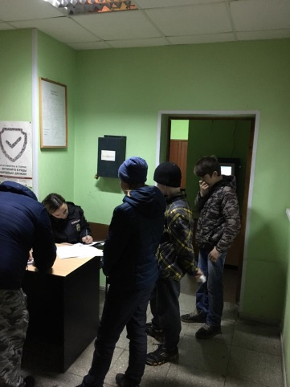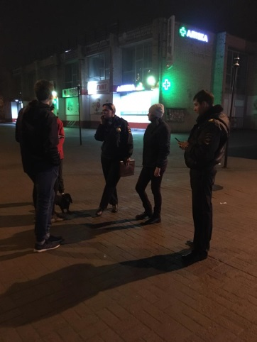
Комиссия в течение года координировала проведение на территории
МО «Светогорское городское поселение» мероприятий в рамках шести этапов комплексной профилактической операции «Подросток» и проведение по инициативе областной комиссии Единых родительских дней: «Здоровье – это здорово»; «Моя любимая профессия».
6 месяцев 2019 года
В 2019 году комиссией по делам несовершеннолетних и защите их прав проведено 13 заседаний; рассмотрено всего 120 административных дел и иных материалов, из них в отношении несовершеннолетних 42; в отношении родителей (законных представителей) – 71; в отношении других лиц -7.
Комиссией принято 126 решений по самым разным вопросам, в том числе муниципальная комиссия вынесла 52 постановления о назначении административных штрафов на сумму 41450 рублей. Добровольно оплачены штрафы на сумму 16900 рублей.
Направлено в службу судебных приставов 23 постановления для взыскания административного штрафа на сумму 14550 рублей.
По данным 100 Отдела полиции УМВД России по Выборгскому району Ленинградской области анализ оперативной обстановки в МО «Светогорское городское поселение» по линии подростковой преступности показывает, что за 6 месяцев 2019 года зарегистрировано 7 преступлений, 5 участников. Из них 3 преступления совершил несовершеннолетний С.,2003 г.р. За 6 месяцев 2019 года совершено 2 общественно опасных деяния, участников – 5.
На заседании комиссии в отношении 2-х несовершеннолетних было принято решение ходатайствовать перед судом о помещении подростков в специальное учебно – воспитательное учреждение закрытого типа. По решению суда оба подростка были помещены в ЦВСНП ГУ МВД России по г. Санкт – Петербургу и Ленинградской области, для дальнейшего направления в специальное учебно - воспитательное учреждение закрытого типа сроком на один год. 03.06.2019 года несовершеннолетний Х.,2006 г.р., был передан администрации ГКОУ ЛО «Сланцевское специальное учебно – воспитательное учреждение закрытого типа» для дальнейшего обучения и воспитания. В отношении несовершеннолетнего М.,2006 г.р., представителем административного ответчика была подана апелляционная жалоба с просьбой отменить решение суда о помещении несовершеннолетнего в специальное учебно - воспитательное учреждение закрытого типа. Ленинградским областным судом апелляционная жалоба удовлетворена, несовершеннолетний М.,2006 г.р., передан родителям. Дело на несовершеннолетнего М., не подлежащего уголовной ответственности, направлено в Выборгский городской суд на новое рассмотрение.
За 6 месяцев 2019 года сотрудниками полиции проведено 13 рейдов, из них 4 совместных рейда с участием членов комиссии по делам несовершеннолетних и защите их прав. Проведено 4 рейда на предмет реализации спиртосодержащей продукции несовершеннолетним, составлен 1 административный протокол по ст.14.16 ч.2.1 КоАПРФ.
В течение 6 месяцев 2019 года проводилась индивидуально - профилактическая работа (далее – ИПР) с семьями и несовершеннолетними, находящимися в социально
– опасном положении (далее – СОП). На 01.07.2019 года на учете в органах
и учреждениях системы профилактики состоит 1 несовершеннолетний и 3 семьи (4 ребенка). Планы ИПР утверждаются на заседаниях комиссии.
По постановлениям комиссии 2 несовершеннолетних признаны безнадзорными, требующими помощи со стороны служб системы профилактики. С целью дальнейшего возвращения в кровную семью, в период их нахождения в учреждении здравоохранения,
4 родителям была оказана социальная, психологическая, педагогическая, гуманитарная помощь. 2- е из родителей прошли на стационаре курс бесплатного лечения от алкогольной зависимости. 1 ребенку оказана помощь в оформлении в учреждение дошкольного образования и прохождении медицинской комиссии. По итогам проведения ИПР с семьями приняты решения о снятии с учета 2 безнадзорных детей, дети переданы родителям.
Решая вопросы защиты прав и законных интересов несовершеннолетних, комиссией выявлена несовершеннолетняя М., 2009 г.р., которая после смерти матери, по причине уклонения отца от ее содержания и воспитания, проживала с родственниками без оформления опеки и попечительства. Используя право обращения в суд, и действуя в защиту несовершеннолетней, комиссия направила в Выборгский городской суд исковое заявление о лишении отца несовершеннолетней родительских прав. По вопросу оформления опеки над несовершеннолетней комиссией направлено ходатайство в органы опеки и попечительства. Ходатайство было удовлетворено, над несовершеннолетней установлена опека.
На заседаниях комиссии были рассмотрены вопросы:
- Об итогах работы комиссии по делам несовершеннолетних и защите их прав в 2018 году и задачах на 2019 год;
- О состоянии преступности и правонарушений среди несовершеннолетних на территории, обслуживаемой 100 Отделом полиции УМВД России по Выборгскому району ЛО за 2018 год;
- Об организации и проведении профилактической работы по предупреждению травматизма и гибели детей на пожарах.
В течение первого полугодия 2019 года комиссией совместно с другими субъектами системы профилактики проведено более 600 профилактических мероприятий по вопросам защиты прав и законных интересов несовершеннолетних.
В соответствии с планом работы комиссии по делам несовершеннолетних
и защите их прав при Правительстве Ленинградской области на 2019 года
в МО «Светогорское городское поселение» комиссией организованы мероприятия в рамках Единого родительского дня на тему: «Безопасность детства», посвященного предупреждению гибели детей на пожарах, в дорожно – транспортных происшествиях, на воде, на железнодорожном транспорте, профилактике суицидального поведения несовершеннолетних, буллинга в школьной среде, информационной безопасности несовершеннолетних. Муниципальная комиссия, являясь координатором по организации и проведению мероприятий, обеспечила участие в мероприятиях Единого родительского дня представителей органов и учреждений образования, полиции, по молодежной политике, культуре, спорту, социальной защиты населения, МЧС и ГБУ «Леноблпожспас». Все мероприятия с фотоотчетами освещались на сайте МО «Светогорское городское поселение».
В соответствии с распоряжением Губернатора Ленинградской области от 21.04.2008 года №228-рг «О проведении комплексной профилактической операции «Подросток» в Ленинградской области» муниципальная комиссия обеспечила проведение этапов «Контингент» (март) и «Семья» (апрель) по предупреждению преступлений среди несовершеннолетних и по профилактике безнадзорности и семейного неблагополучия.
С 01.06.2019 года в МО «Светогорское городское поселение» проводятся мероприятия в рамках третьего этапа профилактической операции «Подросток» - «Лето», комиссия совместно с другими субъектами системы профилактики проводит работу по вовлечению детей, состоящих на учете в полиции, находящихся в социально – опасном положении, в организованные формы летней занятости. В июне – июле 9 несовершеннолетних по ходатайству комиссии трудоустроены в трудовые бригады, в том числе 2 подростка, состоящих на учете в полиции.

Ответственный секретарь комиссии М.М.Фролова

